Tillsynsbegäran – information om höga naturvärden och fridlysta arter i avverkningsanmälan A 33126-2021 i Tierps kommun
Detta dokument behandlar höga naturvärden i avverkningsanmälan A 33126-2021 i Tierps kommun. Denna avverkningsanmälan inkom 2021-06-29 och omfattar 26,6 ha.
Vi begär härmed att Skogsstyrelsen fattar beslut enligt miljöbalken som säkerställer att skogens höga naturvärden bevaras samt säkerställer att EU-lagstiftning efterlevs och att artskyddsbrott förhindras. Vi önskar även ta del av de ställningstaganden och beslut som myndigheterna meddelar till följd av aktuell avverkningsanmälan och föreningens inlaga (se 34 § förvaltningslagen).
Nedan beskrivs fynd av naturvårdsarter och fridlysta arter som gjorts i det avverkningsanmälda området. I BILAGA 1 finns artfakta om fridlysta arter.

Naturvårdsarter
I avverkningsanmälan har följande 19 naturvårdsarter hittats: ask (EN), violgubbe (VU), gultoppig fingersvamp (NT), spillkråka (NT, §4), anisspindling (S), fjällig taggsvamp s.str. (S), guckusko (S, §7), kattfotslav (S), nästrot (S, §8), olivspindling (S), rödgul trumpetsvamp (S), skogsknipprot (S, §8), strimspindling (S), sårläka (S), tibast (S), tvåblad (S, §8), fläcknycklar (§8), blåsippa (§9) och revlummer (§9). Av dessa är 4 rödlistade. För rödlistade arter har rödlistekategorin angivits inom parentes. Arter som är signalarter enligt Skogsstyrelsen har markerats med (S). För fridlysta arter anges även paragrafen i Artskyddsförordningen som arten är fridlyst enligt.
De påträffade naturvårdsarterna är ett tydligt kvitto på att detta rör sig om en skog med höga naturvärden. I Figur 1 visas en karta över det avverkningsanmälda området, där samtliga fyndplatser för naturvårdsarter som finns registrerade på Artportalen har markerats.
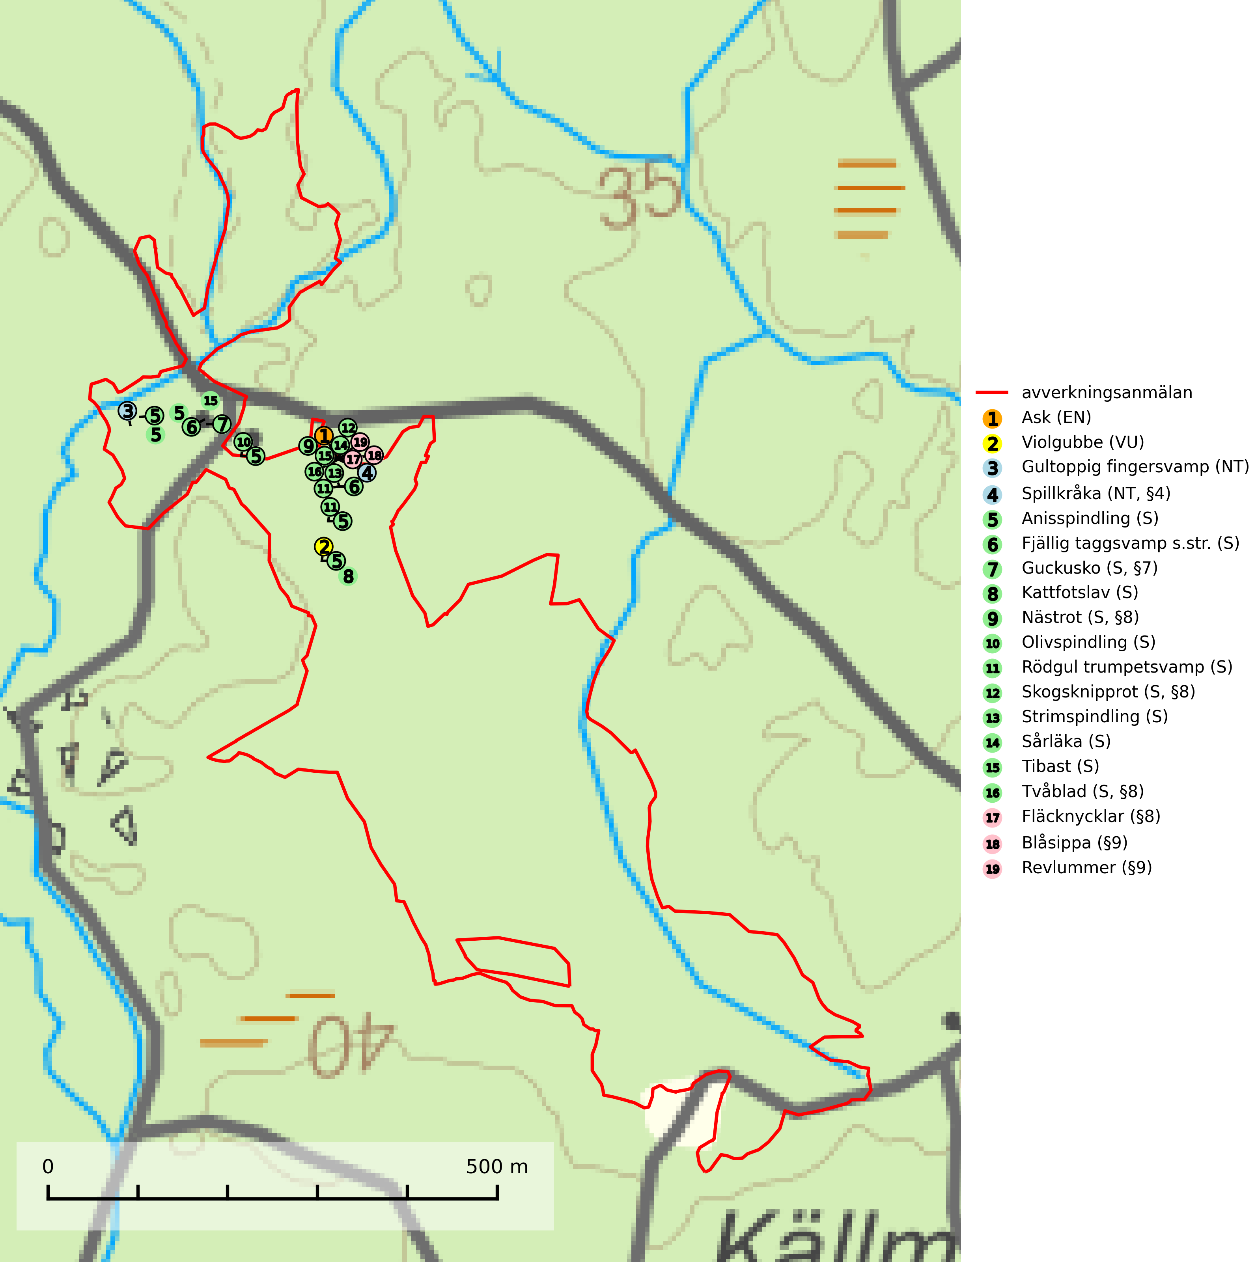
Figur 1. Fyndplatser för naturvårdsarter i det avverkningsanmälda området (röd linje). Markörer utan svart kant är placerade på fyndplatsen. Markörer med svart kant är placerade vid sidan av fyndplatsen och har ett svart streck som visar fyndplatsens exakta position. Kartans mittpunktskoordinat är N 6701004, E 639337 i SWEREF 99 TM.
Gultoppig fingersvamp (NT) bildar mykorrhiza med gran i örtrik äldre barrskog. Den är något kalkgynnad och föredrar bördiga granskogar av lågörtstyp. Svampen hotas främst av skogsavverkning och tycks försvinna efter slutavverkning, markberedning och plantering. Skogsområden med arten bör undantas från storskaligt skogsbruk. Slutavverkning, kraftig gallring och skogsgödsling måste undvikas, liksom körning med tunga maskiner (SLU Artdatabanken, 2024).
Kattfotslav är en mycket god signalart i hela sitt svenska utbredningsområde och skogsbestånd med kattfotslav är alltid värdefulla ur naturvårdssynpunkt. Arten indikerar dels ett mikroklimat med konstant hög luftfuktighet, dels kontinuitet av äldre träd och god trädslutenhet. Trots att den är vanligare i sydvästra Sverige växer den enbart i skogsbestånd med höga naturvärden. Den är känslig för skogliga ingrepp som kan förändra lokal- och mikroklimat (Nitare & Skogsstyrelsen, 2019).
Olivspindling växer uteslutande på näringsrik och kalkhaltig skogsmark där den huvudsakligen bildar mykorrhiza med gran och tall. Svampen är en typisk representant för kalkgranskogens särpräglade och rika svampflora. Kalavverkning är ett hot mot arten, eftersom den sannolikt kräver lång kontinuitet av äldre träd. Populationerna i landet bedöms därför minska beroende på slutavverkning av äldre barrskog på kalkhaltig mark (SLU Artdatabanken, 2024; Nitare & Skogsstyrelsen, 2019).
Rödgul trumpetsvamp signalerar kalkrika barrsumpskogar eller avgränsade små mineralrika ytor i barrskogslandskapet, vilka normalt har höga naturvärden. I urbergsbygder är den en bra signalart på känsliga skogsbiotoper (Nitare & Skogsstyrelsen, 2019).
Sårläka växer på mullrik mark i skuggiga eller halvskuggiga lövskogar och lundar men också i örtrika kalkbarrskogar. Arten ingår i en exklusiv lundflora som bara uppträder i de allra rikaste kalkbarrskogarna söder om den biologiska norrlandsgränsen. I ädellövskogar och lundar är den också knuten till områden med en mycket rik mångfald av naturvårdsarter. Sårläka är värdväxt för den rödlistade fjärilen sårläkeplattmal (NT) (SLU Artdatabanken, 2024; Nitare & Skogsstyrelsen, 2019).
Tibast är en kalkgynnad buske som växer på mullrik, frisk eller svagt fuktig mark, exempelvis i gamla kalkgranskogar, lövträdslundar, varma källpåverkade sluttningar och exklusiva biotoper kopplade till vattendrag. Förekomster i gammal skog visar på höga naturvärden och bör alltid noteras i samband med naturvärdesinventeringar. Tibast är värdväxt för de två fjärilsarterna större tibastmal och brun tibastmal (CR) (SLU Artdatabanken, 2024; Nitare & Skogsstyrelsen, 2019).
Violgubbe (VU) bildar mykorrhiza med gran och bok och ev. andra trädslag i ängsgran- och ängsbokskog på kalkrik mark. Arten är placerad högst upp i Skogsstyrelsens värdepyramid för bedömning av skog med höga naturvärden och indikerar alltid skogsområden med höga naturvärden. Det största hotet mot arten är skogsavverkning och den omfattas av ett åtgärdsprogram för hotade arter (ÅGP). Violgubben överlever inte en slutavverkning och verkar dessutom ha svårt att etablera sig i yngre skogsbestånd (SLU Artdatabanken, 2024; Nitare & Skogsstyrelsen, 2019; Aronsson, 2006).

Fridlysta arter
Följande fridlysta arter har sina livsmiljöer och växtplatser i den avverkningsanmälda skogen: spillkråka (NT, §4), guckusko (S, §7), nästrot (S, §8), skogsknipprot (S, §8), tvåblad (S, §8), fläcknycklar (§8), blåsippa (§9) och revlummer (§9).
Observera att medlemsländerna är skyldiga att agera i enlighet med EU:s fågeldirektiv där det uttryckligen står att direktivet gäller för fåglar samt för deras ägg, bon och livsmiljöer (artikel 1). Vidare att de åtgärder som vidtas inte får leda till en försämring av den nuvarande situationen beträffande bevarandet av de fågelarter som avses i artikel 1 (artikel 13). Fågeldirektivet är styrande för tillsynsansvariga myndigheters ärendehantering, ställningstaganden och beslutsfattande.
Guckusko (§7) omfattas av EU:s art- och habitatdirektiv och är fridlyst enligt §7 Artskyddsförordningen (bilaga 1) vilket innebär att hela dess livsmiljö ska bevaras. Guckusko är beroende av hög och jämn luftfuktighet i gamla, ostörda skogsmiljöer och är känslig för snabba förändringar av ljus-/vindförhållanden eller uttorkning. Den förekommer främst i skogar som inte påverkats av kraftig störning, till exempel slutavverkning, markberedning, körskador, gödsling eller dikning. Guckusko är rödlistad som nära hotad (NT) i den europeiska rödlistan och Sverige hyser mer än halva den beräknade populationen av arten i EU, vilket innebär att vi har ett internationellt ansvar för arten (SLU Artdatabanken, 2021; IUCN, 2011).
Spillkråka (NT, §4) är rödlistad som nära hotad och ingår i bilaga 1 i EU:s fågeldirektiv. Den minskar i population på grund av minskad tillgång på lämpliga bo- och födoträd och minskad födotillgång. Spillkråkans minskningstakt har uppgått till 19 (24–10) % under de senaste 15 åren. Minskningstakten för den svenska populationen bedöms vara nära gränsvärdet för Sårbar (VU) (A2bc). Skogsbruk med korta omloppstider och täta, homogena ungskogar utgör det största hotet, (SLU Artdatabanken, 2023).
I BILAGA 1 finns mer detaljerad information om ekologi samt krav på livsmiljö hos fridlysta arter.

BILAGA 1 – Fridlysta arter

Guckusko – ekologi samt krav på livsmiljön
Guckusko omfattas av EU:s art- och habitatdirektiv och är fridlyst enligt §7 Artskyddsförordningen (bilaga 1) vilket innebär att hela dess livsmiljö ska bevaras. Guckusko är beroende av hög och jämn luftfuktighet i gamla, ostörda skogsmiljöer och är känslig för snabba förändringar av ljus-/vindförhållanden eller uttorkning. Den förekommer främst i skogar som inte påverkats av kraftig störning, till exempel slutavverkning, markberedning, körskador, gödsling eller dikning (SLU Artdatabanken, 2021).
Dikning och slutavverkning av guckuskons växtplatser är ett direkt hot mot arten och bör undvikas. Kalavverkning missgynnar arten, dels om hyggesavfall lämnas, vilket kan kväva enskilda bestånd, dels indirekt genom att mer konkurrensstarka arter gynnas. Körskador av skogsmaskiner och hyggesplöjning kan leda till lokalt ändrad hydrologi, då de mullrika, fuktiga jordarna är mjuka. Sverige hyser mer än halva den beräknade populationen av arten i EU, vilket innebär att vi har ett internationellt ansvar för arten (SLU Artdatabanken, 2021).

Referenser – guckusko
SLU Artdatabanken, 2021. Artfaktablad. Naturvård – artfakta. SLU Artdatabanken, Uppsala

Spillkråka – ekologi samt krav på livsmiljön
Spillkråka (NT) är rödlistad som nära hotad, fridlyst enligt §4 Artskyddsförordningen och ingår i bilaga 1 i EU:s fågeldirektiv. Spillkråka lever i både barr- och blandskog liksom i ren lövskog. De tätaste populationerna tenderar att finnas i äldre, variationsrik blandskog med gott om död ved och gamla träd.
Varje par utnyttjar 400–1000 hektar skog beroende på skogens kvalitet. En minskning av populationen pågår på grund av minskad tillgång på lämpliga bo- och födoträd och minskad födotillgång. Spillkråkans minskningstakt har uppgått till 19 (24–10) % under de senaste 15 åren. Minskningstakten för den svenska populationen bedöms vara nära gränsvärdet för Sårbar (VU) (A2bc). Skogsbruk med korta omloppstider och täta, homogena ungskogar utgör det största hotet (Artdatabanken 2023).

Referenser – spillkråka
SLU Artdatabanken, 2021. Artfaktablad. Naturvård – artfakta. SLU Artdatabanken, Uppsala

